Rysowanie w programie Scratch cz. 2
UWAGA
W domyślnych ustawieniach brakuje bloków do rysowania.
Aby je włączyć klikamy przycisk znajdujący się w lewej dolnej części ekranu:
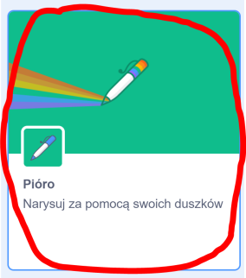
Zadanie 1. Ustawianie duszka na środku sceny, czyszczenie sceny.
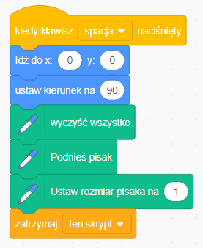
Zadanie 2. Połącz bloczki tak, żeby kot rysował odpowiednie rysunki
(aby kot nie przesłaniał rysunków zmniejsz go do 10%).
W poniższych zadaniach warto włączyć tryb turbo aby rysunek szybciej się tworzył. 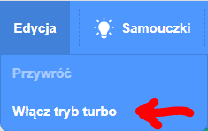

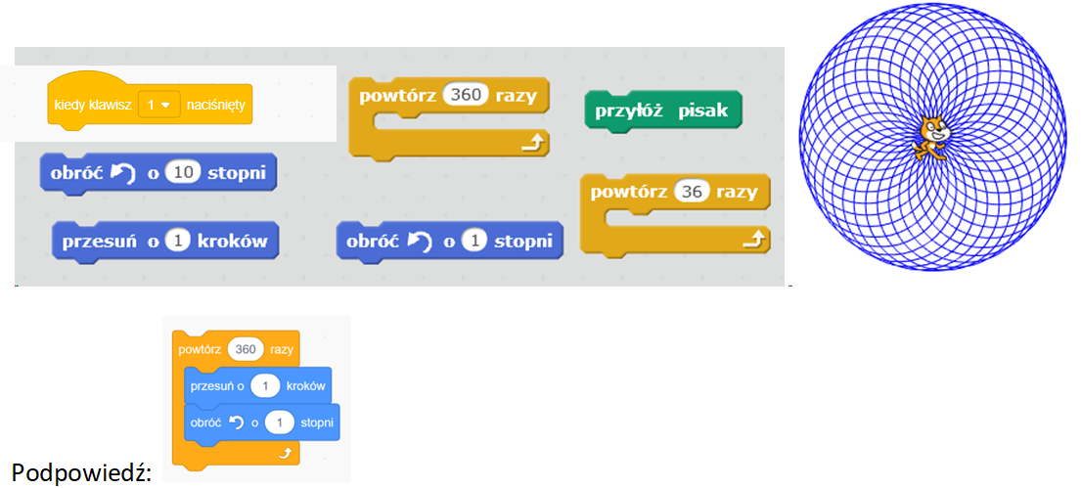

W poniższym zadaniu aby stworzyć blok „definiuj” kliknij w skryptach „moje bloki” 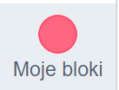 i wybierz opcję „stwórz blok”. Nazwij nowy blok „Trójkąt”.
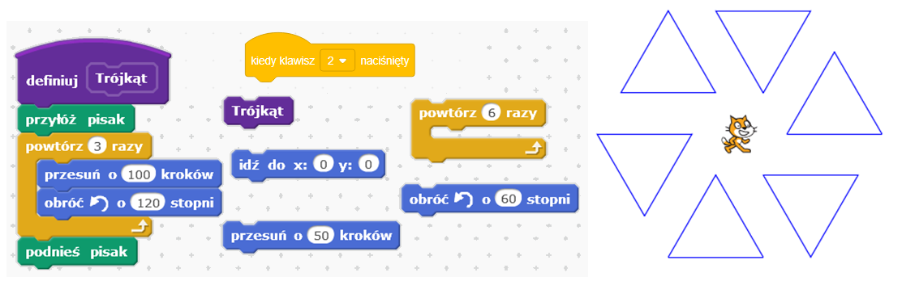

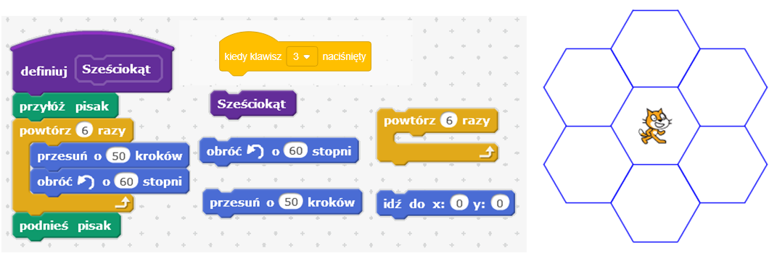

Podpowiedź do zadania poniżej: sprawdź definicję strzałki z kolejnego zadania.
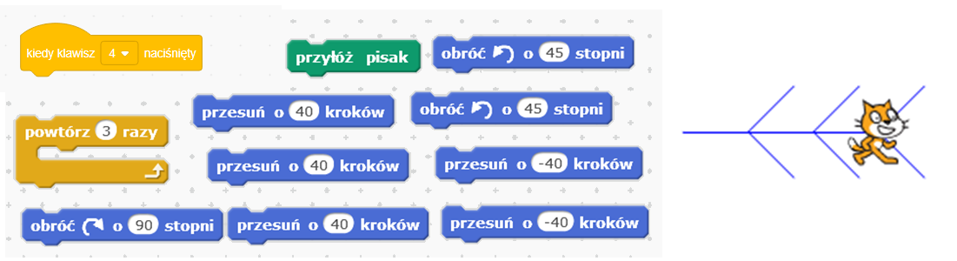

Na 4
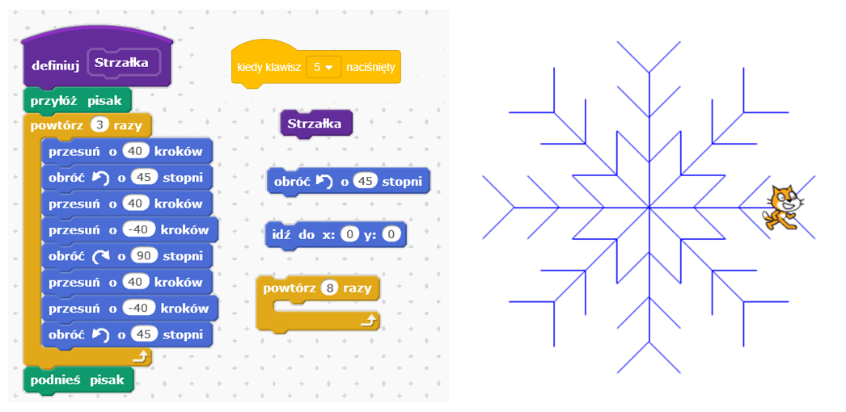

Na 4+
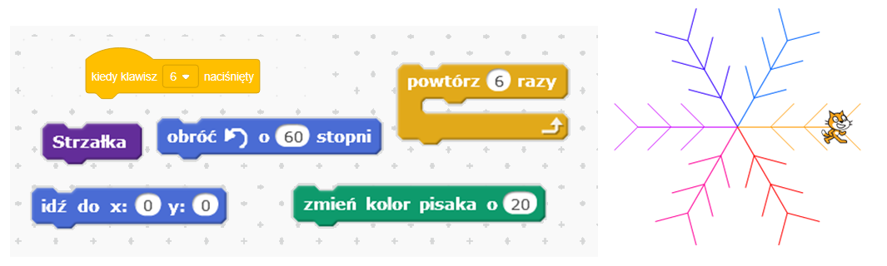

Na 5
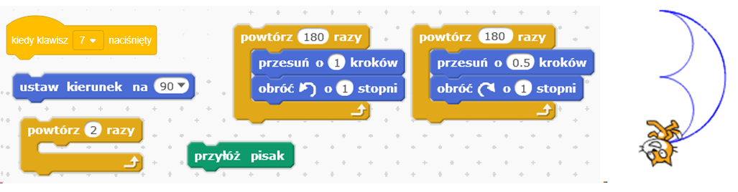

W poniższym zadaniu stwórz zmienną o nazwie „krok”.
Na 5+
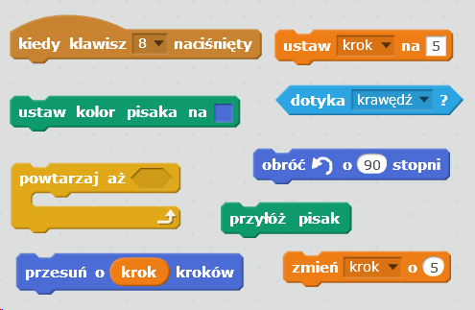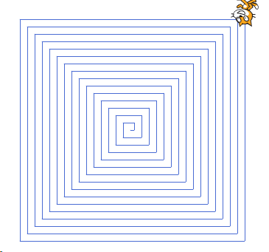

Na 6
